Особливості α→γ перекристалізації феритних сплавів заліза при навуглецюванні
Чорноіваненко Катерина [0000-0003-1613-7784]
Український державний університет науки і технологій, вул. Лазаряна, 2, Дніпро, 49010, Україна
ekatmovchan@gmail.com
Ключові слова: фронт, перекристалізація, навуглецювання, стаціонарний процес.
Дослідження дифузійних перетворень у багатофазних багатокомпонентних сплавах представляє інтерес для вивчення [1]. Однією із сфер інтересів є морфологія інтерфейсу між дифузійними шарами.
У роботі [2] проаналізовано теоретичні відомості про морфологічну стійкість фронту перетворення під час фазових реакцій. Розглянуто теорію концентраційного переохолодження, основою якої є дифузійний перерозподіл компонентів сплаву в розплаві поблизу границі кристалізації. Авторами [3…6] встановлено, що комірчаста структура міжфазної границі виникає у випадку, коли міжфазна поверхня стає нестійкою до хвильових збурень. Також встановлено, що трансформація фронту перетворення здійснюється під дією градієнтів концентрації.
На сьогоднішній день опубліковано багато робіт, пов’язаних з фазовими та структурними перетвореннями феритних сплавів Fe-Me під час навуглецювання [7...11]. Деякі з цих робіт [10, 11] показують, що за певних умов процесу навуглецювання плоский фронт поліморфного перетворення α→γ стає нестійким. Він трансформується спочатку в комірковий (рис. 1 а, б), а потім у дендритний (рис. 1в). Стійкість плоского фронту аналізували за допомогою відомого методу збурень Mullins & Sekerka [3]. Результати в цілому відповідають результатам, отриманим при дослідженні кристалізації різних сплавів. Найбільш істотними факторами, що впливають на стійкість плоского фронту, є швидкість його просування, концентрація (мольна частка) α-стабілізатора, а також різниця між рівноважними концентраціями компонентів у фериті та аустеніті [11] .
Навуглецювання сплавів заліза карбідоутворюючим α-стабілізатором дає змогу отримувати матеріали з in situ структурою композиту в поверхневому шарі. Композит являє собою аустенітну (мартенситну) матрицю, армовану волокнами або пластинами спеціальних карбідів (рис. 1г). Пластини або волокна орієнтовані вздовж потоку вуглецю. Така структура поверхневого шару відповідає особливому комплексу експлуатаційних властивостей, зокрема, високій зносостійкості. Порушення односпрямованості армуючої карбідної фази за рахунок розвитку комірчастої структури призводить до зниження або втрати необхідних характеристик.

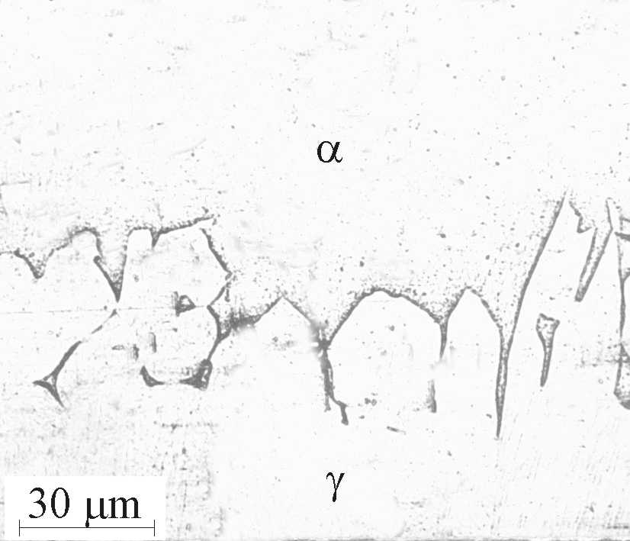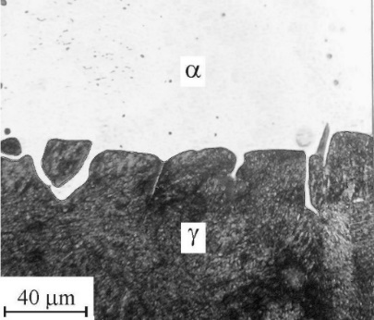
а б
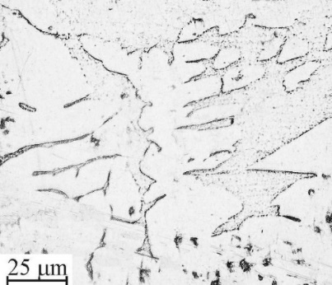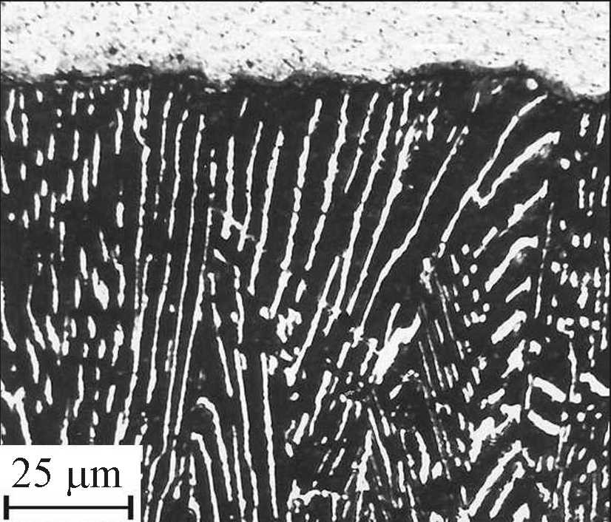
в г
Рис. 1. Структура фронту перекристалізації сплаву
Fe-25%Cr-0,027%Si при навуглецюванні

Проведено аналіз і на підставі його побудована математична модель однофазного коміркового зростання шару γ-фази при ізотермічній α→γ перекристалізації феритного сплаву заліза при навуглецюванні. Встановлено, що основним фактором, що визначає кінетику α→γ перекристалізації при навуглецюванні, є дифузійна доставка вуглецю через γ-фазу до міжфазної поверхні.
Детальне вивчення мікроструктури фронту трансформації показує, що комірки фронту перетворення мають виражене кристалічне огранювання при твердофазній рекристалізації. Зростаюча γ-фаза має ГЦК-ґратку з набором щільно упакованих площин типу {111}, які мають мінімальну поверхневу енергію. Морфологія клітин залежить від кристалографічного напрямку росту γ-фази. Зазвичай це одне з простих напрямків, що збігається з осьовою структурою науглецьованого шару.
З одного зерна α-фази можуть вирости два або більше стовпчастих кристалів γ-фази. Зростання граничної площини відбувається з максимальною швидкістю, якщо {111}γ і {110}α взаємно орієнтовані за одним із варіантів орієнтаційного співвідношення Курдюмова–Закса.
Отриману модель можна використовувати як базову модель для дослідження специфіки росту in situ аустенітно-карбідного композиту.

Список посилань
- Sisson R.D., Dayananda JR., Dayananda M.A. Diffusion structures in multiphase Cu-Ni-Zn couples // Metal. Trans., 1972. Vol. 3. P. 647-652. https://doi.org/10.1007/BF02642746
- Movchan O.V., Chornoivanenko K.O. The Analysis of Morphological Stability of a Recrystallization Front // Prog. Phys. Met., 2018. Vol. 19, No. 2. P. 185-194. https://doi.org/10.15407/ufm.19.02.185
- Mullins W.W., Sekerka R.F. Stability of a Planar Interface During Solidification of a Dilute Binary Alloy // J. Appl. Phys., 1964. Vol. 35: 444-451. https://doi.org/10.1063/1.1713333
- Sekerka R.F. A Stability Function for Explicit Evaluation of the Mullins‐Sekerka Interface Stability Criterion // J. Appl. Phys., 1965. Vol. 36. P. 264-268. https://doi.org/10.1063/1.1713887
- Coriell S.R., McFadden G.B., Sekerka R.F. Cellular Growth During Directional Solidification // Ann. Rev. Mater. Sci., 1985. Vol. 15. P. 119-145. https://doi.org/10.1146/annurev.ms.15.080185.001003
- Davis S.H. Theory of Solidification // Cambridge: Cambridge University Press, 2001. https://doi.org/10.1017/CBO9780511546747
- Бунин К.П., Мовчан В.И., Педан Л.Г. Структурообразование при изотермическом науглероживании железных сплавов легированных молибденом и вольфрамом // Изв. АН СССР. Металлы, 1975. № 8. С. 164-168.
- Мовчан В.И., Педан Л.Г., Иваница В.И. Формирование направленных аустенито-карбидных структур при науглероживании сложнолегированных сталей // МиТОМ, 1990. №8. с. 12-14.
- Movchan O. V., Chornoivanenko K.O. Phase and Structural Transformations of High-Carbon Alloy of the Fe–V–C System During Chemical-Thermal Processing and Deformation // Metallophysics and Advanced Technologies, 2019. vol. 41. No. 2. pp. 251–261.
- Бунин К.П., Мовчан В.И., Никифорова В.В. Исследование перекристаллизации при диффузионном изменении содержания углерода в железных сплавах // Изв. ВУЗов. Черная металлургия, 1977. №2. С. 106-109.
- O.V. Movchan and K.O. Chornoivanenko, Analysis of the Stability of α→γ Plane Front of Recrystallization in Ferritic Alloys During Carburization // Metallophysics and Advanced Technologies, 2019. Vol. 41, No.1. P. 13-25. https://doi.org/10.15407/mfint.41.01.0013

